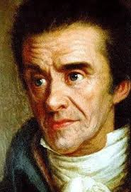
Йоганн Генріх Песталоцці
(1746-1827)
12 січня 270 років від дня народження видатного швейцарського педагога
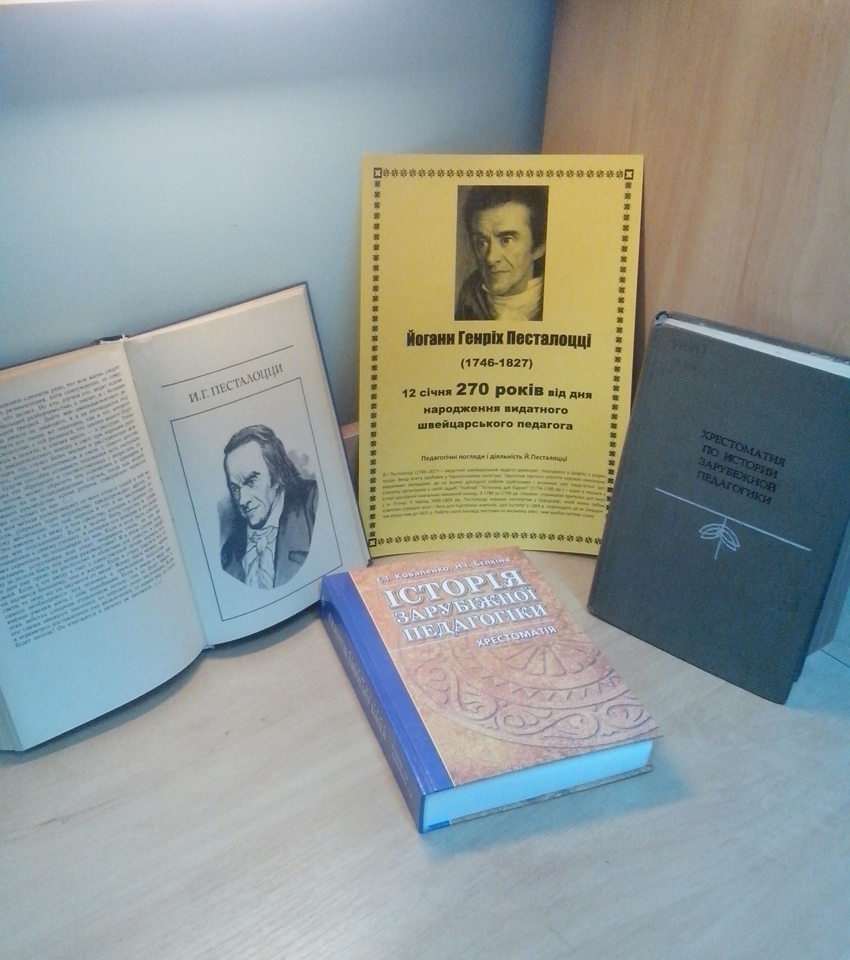Педагогічні погляди і діяльність Й.Песталоцці
Й.Г.Песталоцці (1746-1827) – видатний швейцарський педагог-демократ. Народився в Цюрiху у родині лікаря. Вищу освіту здобував у Каролінському колегіумі. Протягом третини століття керував навчально-виховними закладами, де на основі дослідної роботи здійснював i розвивав свої педагогічні iдеї. Спочатку організував у своїй садибі “Нойгоф” “Установу для бідних“ (1774-1780 рр.) – один з перших в історії дослідний навчально-виховний заклад. З 1798 по 1799 рр. створив і утримував притулок для сиріт у м. Станцi. У період 1800-1804 рр. Песталоцці керував інститутом у Бургдорфi, який являв собою комплекс середніх шкіл – базу для підготовки учителів. Цей інститут у 1804 р. переводить до м. Iвердон i там керує ним до 1825 р. Роботу свого закладу поставив на високому рівні, чим здобув світову славу.
Свій багатий педагогічний досвід Песталоццi теоретично узагальнив у творах “Лiнгард i Гертруда“ (1781-1787), “Як Гертруда вчить своїх дітей“ (1801), “Лебедина пісня“ (1826) та ін. У його працях спостерігається великий вплив Руссо, особливо ідея зосередження головної уваги на особі вихованця як центральної точки всіх виховних дій.
Освіту та виховання Песталоцці розглядав як основний засіб перебудови суспільства на розумних і справедливих началах. Він одним із перших серед педагогів звернувся до питання всенародної загальної освіти, оскільки головну причину бідувань простих людей вбачав у їх неуцтві та невмінні раціонально вести господарство. Спрямувавши свої зусилля на покращання життя селян, Песталоцці вважав, що виховання їх дітей повинно полягати у розвитку всебічної здатності до праці та “діяльної любові один до одного“.
Народну школу Песталоцці бачив, передусім, як трудову. Підготовку дітей до праці він мислив собі у тісному поєднанні з їх фізичним, моральним і розумовим розвитком. Песталоцці висунув ідею поєднання навчання дітей з їх продуктивною працею, яку реалізував у “Нойгофі“. Проте це поєднання у нього носило механічний характер.
Головним методологічним положенням у поглядах Песталоцці виступає його твердження, що моральні, розумові та фізичні сили людської природи (за його термінологією сили серця, розуму і руки) мають властивість до саморозвитку, до діяльності. Виховання ж покликане допомогти саморозвитку і спрямувати його у потрібному напрямку.
Основним у вихованні Песталоцці називає принцип природовідповідності. Властиві кожній дитині від народження задатки сил і здібностей треба розвивати, вправляючи їх у тій послідовності, яка відповідає природному порядку та законам розвитку дитини, тобто починати з найпростішого і поступово підніматися до дедалі складнішого.
Метою виховання повинен бути різнобічний і гармонійний розвиток всіх природних сил та здібностей дитини.
У пошуках загального методу виховання Песталоцці розробив теорію “елементарної освіти“, яка складає так званий метод Песталоцці. Спираючись на принцип природовідповідності, він виділив три найпростіші елементи, з яких повинно починатися будь-яке навчання: число (одиниця), форма (пряма лінія), слово (звук). Елементарне навчання у нього зводиться, передусім, до вміння вимірювати, рахувати i володіти мовою. Свій елементарний метод Песталоцці розповсюджує на всі сторони виховання дитини.
Інтелектуальне виховання Песталоцці ґрунтує на ідеї розвиваючих цілей і завдань навчання. Він був першим з педагогів, хто диференціював змістову і розвиваючу сторони навчального процесу та розвинув ідею розвиваючого шкільного навчання. Надаючи велике значення оволодінню знаннями він вважає, що воно повинно підкорятися більш головному – розвитку здібностей дитини.
Песталоцці намагається здійснити навчання через розроблену ним систему спеціальних вправ. Процес навчання повинен будуватися на принципі послідовного і повного переходу від частини до цілого, від простого і легкого до більш складного і важчого. Оволодіння знаннями необхідно поєднувати з розвитком у дітей уміння користуватися ними.
Пізніше К.Д.Ушинський назвав ідею розвиваючого навчання “великим відкриттям Песталоцці“, яке назавжди залишить за ним ім’я першого народного вчителя. Хоч слід відзначити, що Песталоцці дещо розмежовує i протиставляє розвиток мислення дитини i нагромадження нею знань.
Прагнучи психологізувати навчання, Песталоцці розробив теорію “природного шляху пізнання“. Він вважав, що у дитини процес пізнання починається з чуттєвих сприймань, які після цього переробляються свідомістю. Отже, всяке навчання повинно спиратися на спостереження і дослідження. Тому найважливішою основою навчання Песталоцці вважав наочність, через яку дитина шляхом спостереження отримує правильні уявлення про світ, розвиває мислення і мову. В обґрунтуванні цього принципу Песталоцці пішов далі від Коменського. Він розкрив роль наочності у розвитку логічного мислення дитини під час навчання і, спираючись на свою теорію пізнання, дав цьому психологічне пояснення.
Виходячи із своїх загальнодидактичних положень, Песталоцці заснував методику початкового навчання. Він відкинув книжне початкове навчання, яке ґрунтується на запам’ятовуванні і переповіданні, і вимагав щоб дитина з ранніх років сама вела спостереження і розвивала свої здібності. Песталоцці відстоював звуковий метод навчання грамоти, що було надзвичайно важливо тоді, коли скрізь панував буквоскладальний метод. Для навчання дітей рахунку, вимірюванню, засвоєнню дробів, а також написання елементів букв, Песталоцці використовував квадрат. Цю ідею розвинули його послідовники, створивши так званий “арифметичний ящик“, який використовують у деяких західних школах i понині.
Фізичне виховання Песталоцці називає найпершим видом розумного впливу дорослих на дитину. Його основою є природне прагнення дитини до руху. Здійснювати фізичне виховання потрібно через систему вправ, що спираються на найпростіші рухи, коли дитина ходить, бігає, їсть, п’є, піднімає тощо. Песталоцці підкреслює значення фізичного виховання не тільки для розвитку фізичних сил і можливостей дитини, але й для підготовки її до праці.
У сфері трудового виховання Песталоцці прийшов до думки про необхідність підкорення дитячої праці педагогічним вимогам і висунув принципово нове положення: дитяча праця здійснює позитивний вплив на дитину лише за умови, коли ставить перед собою виховні і моральні завдання. Розглядаючи трудове виховання однією з найважливіших складових свого методу, Песталоцці мав на меті створити “Азбуку умінь“, яка б вміщувала фізичні вправи в сфері найпростіших видів трудової діяльності: бити, носити, кидати, штовхати тощо.
Трудова елементарна освіта, як вважає Песталоцці, повинна допомогти молоді оволодіти основними прийомами і загальною культурою праці. Ці його висловлювання історично підготували виникнення теорії політехнічної освіти.
Релігійно-моральне виховання за Песталоцці полягає вихованні гуманних почуттів до людей, дійової любові до них. Велика роль у цьому належить сім’ї, особливо важливе значення надається материнському вихованню. Моральне виховання повинно вдосконалюватися і в школі. Песталоцці наполягав, щоб моральну поведінку дітей формувати не повчаннями, а розвитком у них через вправи і вправляння моральних почуттів і нахилів. Найпростішим моральним почуттям Песталоцці називає інстинктивно виникаючу у немовляти любов до матері. У подальшому це почуття усвідомлюється дитиною i переноситься спочатку на батька, сестер, братів, потім на вчителя i шкільних товаришів i, нарешті, на свій народ, на всіх людей.
Песталоцці був одним із перших педагогів, які звернулись до розробки проблеми взаємозв’язку сім’ї і школи у вихованні дітей. Розробляючи теорію “елементарної освіти“, Песталоцці передбачав, щоб вона була простою і доступною для опанування кожній матері. На основі цієї теорії він розробив завдання, зміст і методику першочергового виховання і навчання у сім’ї, яке має удосконалюватись у школі. Вважав, що мати повинна з раннього віку розвивати фізичні сили дитини, прививати їй трудові навички, виховувати любов до оточуючих людей, вести до пізнання оточуючого світу.
Запропонований Песталоцці підхід до виховання і навчання дітей має індивідуалізуючий характер, що тоді було великою новиною. Він вимагає від педагога вивчення і врахування на практиці індивідуальності дитини, надання їй не тільки елементарних відомостей, але й розбуджування та скріплювання її духовних сил, морального і суспільного ушляхетнювання. Цим Песталоцці переосмислив соціальну роль учителя і дав зрозуміти, що для успішного виховання молоді потрібні професійно вишколені вчителі.

